## 实验：验证机械能守恒定律

## 知识点：实验：验证机械能守恒定律

一、实验思路

机械能守恒的前提是“只有重力或弹力做功”，因此研究过程一定要满足这一条件.本节实验我们以只有重力做功的过程进行研究.

二、物理量的测量及数据分析

只有重力做功时，只发生重力势能和动能的转化.

(1)要验证的表达式：*mv*22＋*mgh*2＝*mv*12＋*mgh*1或：*mv*22－*mv*12＝*mgh*1－*mgh*2.

(2)所需测量的物理量：物体所处两位置之间的高度差，及物体的运动速度.

三、参考案例

案例1　研究自由下落物体的机械能

1.实验器材

铁架台(带铁夹)、打点计时器、重物(带夹子)、纸带、复写纸(或墨粉盘)、导线、毫米刻度尺、交流电源.

2.实验步骤

(1)安装装置：按图甲所示把打点计时器安装在铁架台上，用导线把打点计时器与电源连接好.

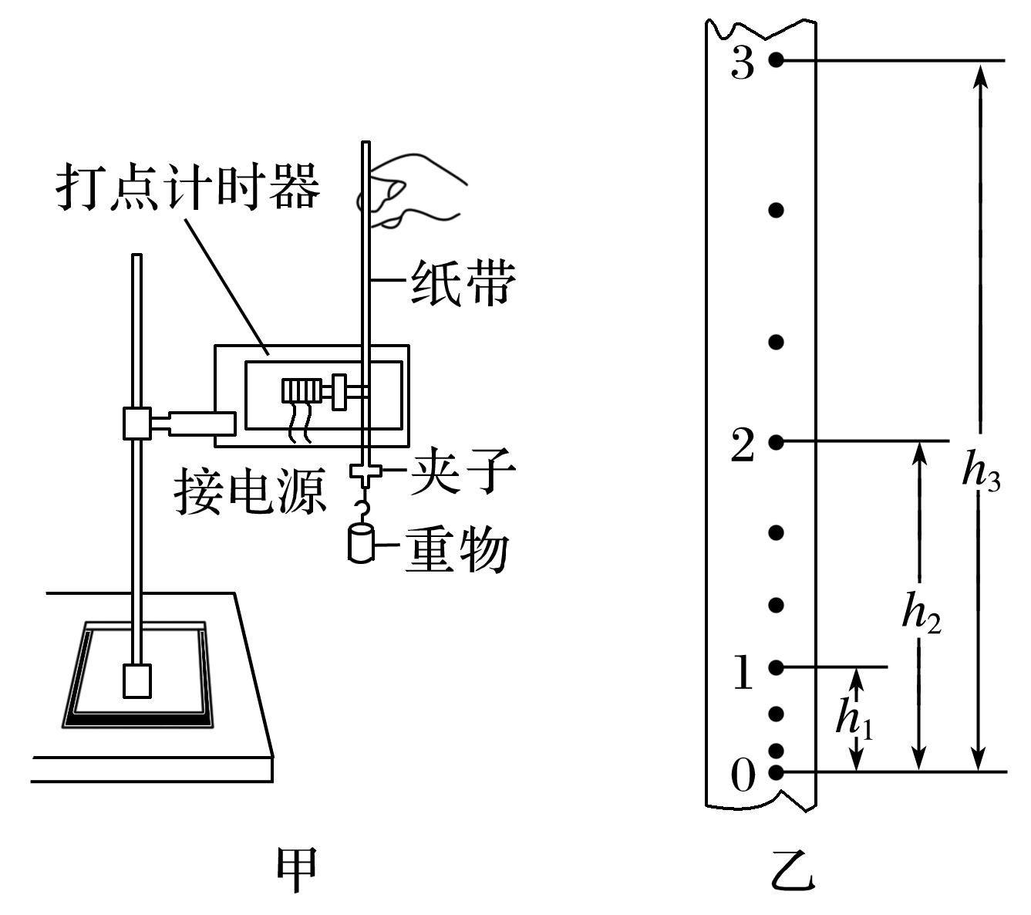

图

(2)打纸带：在纸带的一端把重物用夹子固定好，另一端穿过打点计时器的限位孔，用手竖直提起纸带使重物停靠在打点计时器附近.先接通电源后释放纸带，让重物拉着纸带自由下落.重复几次，得到3～5条打好点的纸带.

(3)选纸带并测量：选择一条点迹清晰的纸带，确定要研究的开始和结束的位置，测量两位置之间的距离Δ*h*及两位置时的速度，代入表达式进行验证.

3.数据处理

(1)计算各点对应的瞬时速度：如图乙所示，根据公式*vn*＝，计算出某一点的瞬时速度*vn*.

(2)机械能守恒定律的验证

方法一：利用起始点和第*n*点.

选择开始的两点间距接近2 mm的一条纸带，打的第一个点为起始点，如果在实验误差允许范围内*mghn*＝*mvn*2，则机械能守恒定律得到验证.

方法二：任取两点*A*、*B*.

如果在实验误差允许范围内*mghAB*＝*mvB*2－*mvA*2，则机械守恒定律得到验证.

方法三：图像法(如图所示).

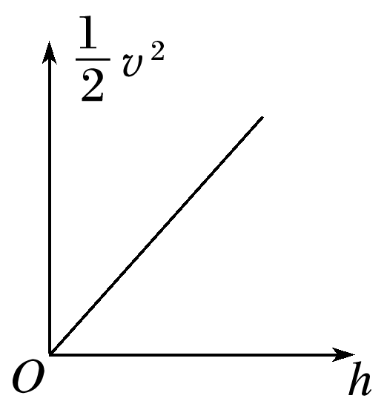

图

若在实验误差允许范围内图线是一条过原点且斜率为*g*的直线，则验证了机械能守恒定律.

4.误差分析

本实验的误差主要是由纸带测量产生的偶然误差以及重物和纸带运动中的空气阻力及打点计时器的摩擦阻力引起的系统误差.

5.实验注意事项

(1)打点计时器安装时，要使两限位孔的中线在同一竖直线上，以减小摩擦阻力.

(2)应选用质量和密度较大的重物.增大密度可以减小体积，可使空气阻力的影响相对减小.

(3)实验时，应先接通电源，让打点计时器正常工作后再松开纸带让重物下落.

(4)本实验中的几种验证方法均不需要(填“需要”或“不需要”)测重物的质量*m*.

(5)速度不能用*v*＝*gt*或*v*＝计算，应根据纸带上测得的数据，利用*vn*＝计算瞬时速度.

案例2　研究沿斜面下滑物体的机械能

1.实验器材

气垫导轨、数字计时器、带有遮光条的滑块.

2.实验装置

如图所示，把气垫导轨调成倾斜状态，滑块沿倾斜的气垫导轨下滑时，忽略空气阻力，重力势能减小，动能增大.

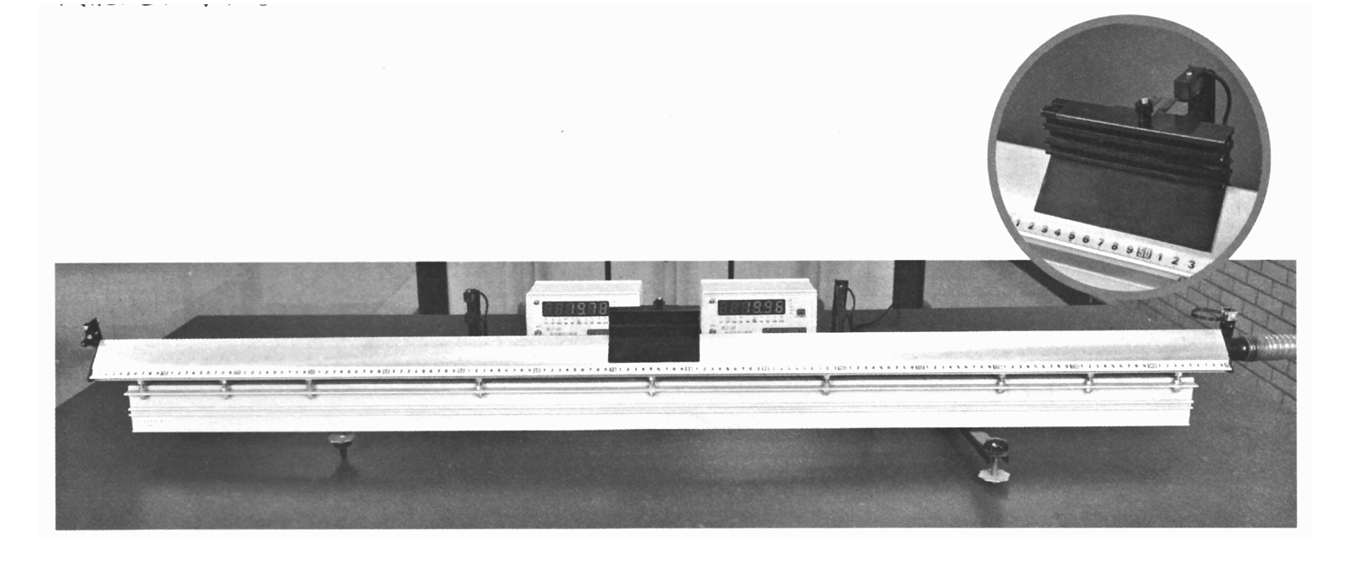

图

3.实验测量及数据处理

(1)测量两光电门之间的高度差Δ*h*；

(2)滑块经过两光电门时遮光条遮光时间Δ*t*1和Δ*t*2，计算滑块经过两光电门时的瞬时速度.

若遮光条的宽度为Δ*L*，则滑块经过两光电门时的速度分别为*v*1＝，*v*2＝；

(3)若在实验误差允许范围内满足*mg*Δ*h*＝*mv*22－*mv*12，则验证了机械能守恒定律.

4.误差分析

两光电门之间的距离稍大一些，可以减小误差；遮光条的宽度越小，误差越小.

## 例题精练

1．（秦淮区校级月考）如图是“验证机械能守恒定律”的装置，气垫导轨上安装了1、2两个光电门，滑块上固定一竖直遮光条，滑块用细线绕过定滑轮与钩码相连，细线与导轨平行。在调整气垫导轨水平时，滑块不挂钩码和细线，接通气源后，给滑块一个初速度，使它从轨道右端向左运动，发现滑块通过光电门1的时间大于通过光电门2的时间。为使气垫导轨水平，可采取的措施是（　　）

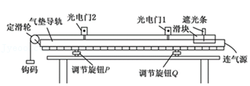

A．调节P使轨道左端升高一些

B．调节P使轨道左端降低一些

C．遮光条的宽度应适当大一些

D．滑块的质量增大一些

【分析】依据实验原理，结合气垫导轨装置的特点，紧扣滑块通过光电门1的时间大于通过光电门2的时间，即可正确解答。

【解答】解：AB、不挂钩码和细线，接通气源，滑块从轨道右端向左运动的过程中，发现滑块通过光电门1的时间大于通过光电门2的时间，说明滑块做加速运动，也就是右端高，左端低，

所以实施下列措施能够达到实验调整目标的是调节P使轨道右端降低一些，也可使左端升高一些，或调节Q使轨道左端升高一些，故A正确，B错误；

CD、因滑块通过光电门1的时间大于通过光电门2的时间，说明滑块在加速运动，可以调节P使轨道左端升高一些，让导轨处于水平状态，遮光条的宽度和滑块质量的调节无法使导轨水平，故CD错误。

故选：A。

【点评】了解光电门测量瞬时速度的原理．处理实验时一定要找出实验原理，根据实验原理我们可以寻找需要测量的物理量和需要注意的事项．

2．（青羊区期末）下列关于实验相关操作的说法正确的有（　　）

A．某同学在做《探究动能定理》的实验时认为，因要测量的是橡皮筋对小车做功后的动能大小，所以要先释放小车，后接通电源

B．在“利用斜槽上滚下的小球探究碰撞中的不变量”的实验中，入射小球每次都必须从斜槽上同一位置由静止滑下

C．在利用图所示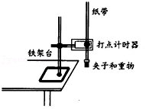装置“验证机械能守恒定律”实验时，可以利用公式菁优网-jyeoo来求瞬时速度

D．在利用图所示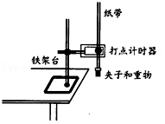装置“验证机械能守恒定律”实验时，发现动能增加量△Ek总是小于重力势能减少量△EP减，若增加下落高度，则△EP减﹣△Ek会增大

【分析】打点计时器的使用方法，在任何情况下应该先接通电源后释放纸带；在“探究碰撞中的不变量时”，为了使入射小球每次都以相同的速度 与被碰小球相撞，入射小球必须从同一位置由静止释放；在“验证机械能守恒定律”的实验中，求速度应用菁优网-jyeoo，△EP减和△Ek的差值为物体克服重力所做的功

【解答】解：（1）打点计时器的使用方法，先接通电源后释放纸带；故A错；

（2）在“探究碰撞中的不变量时”，入射小球每次都以相同的速度与被碰小球碰撞，所以要求被碰小球必须从同一位置由静止释放；故B正确；

（3）在“验证机械能守恒”实验中，实验目的时验证机械能守恒，瞬时速度的求法只能用某段时间内中间时刻的速度等于这段时间内的平均速度来求解，即菁优网-jyeoo来求解，故C错误；

（4）在“验证机械能守恒”实验中，由于重物下落要克服空气阻力和纸带与限位孔的摩擦阻力做功，所以重力势能减少量大于动能增加量，△EP减﹣△Ek为克服阻力做功，由于纸带长度一定，克服阻力做功为定值，故D错误；

故选：B。

【点评】正确解答实验问题的前提是明确实验目的、实验原理，从实验原理出发分析问题，可以取得很好的效果。

## 随堂练习

1．（巢湖市校级期末）在利用重物自由下落验证机械能守恒定律的实验中，产生误差的主要原因是（　　）

A．重物下落的实际高度大于测量值

B．重物下落的实际高度小于测量值

C．重物实际末速度v大于gt（g为重力加速度，t为下落时间）

D．重物实际末速度v小于gt

【分析】验证机械能守恒定律的实验中产生误差的主要原因是：存在空气阻力或者限位孔和纸带之间存在摩擦．

【解答】解：验证机械能守恒定律的实验中产生误差的主要原因是：存在空气阻力或者限位孔和纸带之间存在摩擦，使得加速度小于重力加速度，则实际的速度v小于gt。

故D正确，A、B、C错误。

故选：D。

【点评】解答实验问题的关键是正确理解实验原理和实验方法，正确利用所学物理规律解决实验问题．

2．（巢湖市校级期末）在“验证机械能守恒定律”的实验中，由于打点计时器两限位孔不在同一竖直线上，使纸带通过时受到较大阻力，这样会导致实验结果（　　）

A．mgh＞菁优网-jyeoo B．mgh＜菁优网-jyeoo

C．mgh＝菁优网-jyeoo D．以上均有可能

【分析】如果阻力较大，物体要克服阻力做功，重力势能不能全部转化为动能。

【解答】解：如果阻力较大，物体需要克服阻力做功，重力势能不能全部转化为动能，因此会出现菁优网-jyeoo的结果。故A正确、BCD错误。

故选：A。

【点评】验证机械能守恒是中学阶段的基础实验，要从实验原理出发来理解实验同时注意平时加强练习。

# 综合练习

**一．选择题（共10小题）**

1．（盐城期末）在利用“自由落体运动验证机械能守恒定律”的实验中，下列操作对减小实验误差有利的是（　　）

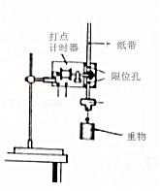

A．精确测量出重物的质量

B．选择体积大、质量小的重物

C．两限位孔在同一竖直平面内上下对正

D．用手托稳重物，接通电源后，撒手释放重物

【分析】明确实验原理，知道实验的基本操作方法，从而即可判定。

【解答】解：A、因为我们是比较mgh、菁优网-jyeoomv2的大小关系，故m可约去，不需要测量重锤的质量，对减小实验误差没有影响，故A错误；

B、实验供选择的重物应该相对质量较大、体积较小的物体，这样能减少摩擦阻力的影响，从而减小实验误差，故B错误；

C、为了减小纸带与限位孔之间的摩擦图甲中两限位孔必须在同一竖直线，这样可以减小纸带与限位孔的摩擦，从而减小实验误差，故C正确；

D、实验时，先接通打点计时器电源再放手松开纸带，不是用手托稳重物，否则会增大实验误差，故D错误。

故选：C。

【点评】考查验证机械能守恒的原理，掌握实验操作要求，及注意事项，同时理解机械能守恒的条件。

2．（湖南学业考试）某同学用如图所示的装置做“验证机械能守恒定律”的实验，下列说法正确的是（　　）

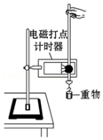

A．应先释放纸带，再接通电源

B．必须测量重物的质量

C．电磁打点计时器使用的是直流电源

D．实验时，因存在阻力，所以重物减少的重力势能略大于增加的动能

【分析】因为不需要知道重物在某点动能和势能的具体数值，所以不必测量重物的质量m，而只需验证菁优网-jyeoovn2＝ghn就行了；根据能量守恒分析重力势能的减小量和动能增加量之间的关系；依据电磁打点计时器采用交流电源，实验中应先接通电源。

【解答】解：A、实验时应先接通电源，再释放纸带，故A错误；

B、该实验中需验证mgh与菁优网-jyeoomv2是否相等，即公式gh＝菁优网-jyeoov2是否成立，故不需要测量重物的质量，故B错误；

C、电磁打点计时器使用的是低压交流电源，故C错误；

D、实验中存在阻力，由于阻力做的负功，致使少部分重力势能转化为内能，即重物减少的重力势能略大于增加的动能，故D正确。

故选：D。

【点评】考查打点计时器使用交流电源，在该实验中不需要测量重物的质量，为了高效的利用纸带应先接通电源，再释放纸带。注意打点计时器可以测量重物下落的时间。

3．（嘉兴模拟）在“验证机械能守恒定律的实验中，实验装置如图1所示．某同学使重锤自由下落，打点计时器在纸带上打出一系列的点，该同学选取一条纸带如图2所示纸带上O点对应的速度为零，为了验证OF段机械能守恒，计算F点速度vF时，下列方法正确的是（　　）

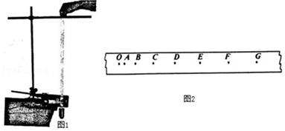

A．测量OF的间距xOF，再利用运动学公式vF＝菁优网-jyeoo计算

B．测量OF的间距xOF，再利用功能关系mgxOF＝菁优网-jyeoo计算

C．已知O点到F点的时间tOF＝0.12s，再利用公式vF＝gtOF计算

D．已知E点到G点时间tEG＝0.04s，测量EG的间距xEG，再利用公式vF＝菁优网-jyeoo计算

【分析】在验证机械能守恒时，求某点的瞬时速度等于这段时间内的平均速度．

【解答】解：A、不能用vF＝菁优网-jyeoo计算，因为加速度不等于g，故A错误；

B、不能用mgxOF＝菁优网-jyeoo计算，因为加速度不等于g，故B错误；

C、利用公式vF＝gtOF计算，因为加速度不等于g，故C错误；

D、利用匀变速直线运动的中间时刻的速度等于平均速度计算，故D正确．

故选：D．

【点评】本题主要考查了实验原理，根据实验原理判断出实验器材和注意事项，明确实验步骤即可．

4．（寻甸县校级期末）在《验证机械能守恒定律》的实验中，下列说法正确的是（　　）

A．先释放纸带，后接通电源

B．用天平测量重物质量，用秒表测量重物下落时间

C．打点计时器必须使用交流电源，竖直安装，使两限位孔在同一竖直线上

D．重物动能的增加量一定大于重力势能的减小量

【分析】正确解答本题需要掌握：理解该实验的实验原理，需要测量的数据等；明确打点计时器的使用；理解实验中的注意事项以及如何进行数据处理；对于任何实验注意从实验原理、实验仪器、实验步骤、实验数据处理、实验注意事项这几点去搞清楚。

【解答】解：A、开始记录时，应先给打点计时器通电打点，然后再释放重锤，让它带着纸带一同落下，如果先放开纸带让重物下落，再接通打点计时时器的电源，由于重物运动较快，不利于数据的采集和处理，会对实验产生较大的误差，故A错误；

B、我们可以通过打点计时器计算时间，不需要秒表，同时等式两边均有质量，可以约去，不必须测量质量，故B错误；

C、为了防止摩擦力增大，打点计时器必须竖直安装，使两限位孔在同一竖直线上；故C正确；

D、由于摩擦力和空气阻力的作用，重物动能的增加量一定小于重力势能的减小量；故D错误。

故选：C。

【点评】本题考查验证机械能守恒的实验，对于基础实验要从实验原理出发去理解，要亲自动手实验，深刻体会实验的具体操作，不能单凭记忆去理解实验。

5．（南通模拟）用图示装置验证机械能守恒定律，由于电火花计时器两限位孔不在同一竖直线上，使纸带通过时受到较大的阻力，这样实验造成的结果是（　　）

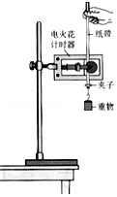

A．重力势能的减小量明显大于动能的增加量

B．重力势能的减小量明显小于动能的增加量

C．重力势能的减小量等于动能的增加量

D．以上几种情况都有可能

【分析】重物带动纸带下落过程中，除了重力还受到较大的阻力，从能量转化的角度，由于阻力做功，重力势能减小除了转化给了动能还有一部分转化给摩擦产生的内能。

【解答】解：重物带动纸带下落过程中，除了重力还受到较大的阻力，从能量转化的角度，由于阻力做功，重力势能减小除了转化给了动能还有一部分转化给摩擦产生的内能。

由于纸带通过时受到较大的阻力，重力势能有相当一部分转化给摩擦产生的内能，所以重力势能的减小量明显大于动能的增加量，故A正确，BCD错误。

故选：A。

【点评】要知道重物带动纸带下落过程中能量转化的过程和能量守恒，摩擦阻力做功会使得重物和纸带的机械能转化给内能。

6．某同学为验证机械能守恒定律设计了如图所示的实验：一钢球通过轻绳系在O点，由水平位置静止释放，用光电门测出小球经过某位置时的挡光时间△t，用刻度尺测出该位置与O点的高度差h。（已知重力加速度为g）为了完成实验还需测量的物理量有（　　）

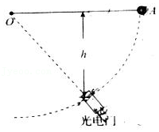

A．绳长l

B．小球的质量m

C．小球的直径d

D．小球下落至光电门处的时间t

【分析】根据极短时间内的平均速度等于瞬时速度求出小球通过光电门的瞬时速度，抓住重力势能的减小量和动能的增加量相等得出验证的表达式。

【解答】解：在小球摆动的过程中，小球重力势能的减少量为：△Ep＝mgh；

小球动能的增量为：△Ek＝菁优网-jyeoom（菁优网-jyeoo）2；

若机械能守恒，则有：mgh＝菁优网-jyeoom（菁优网-jyeoo）2，

消去质量m，即为：gh＝菁优网-jyeoo（菁优网-jyeoo）2；

故利用该装置验证机械能守恒定律，不需要小球的质量 m，绳子的长度，小球下落至光电门处的时间，只要知道下落的高度差，小球经过某位置时的挡光时间△t，及小球的直径，故ABD错误，C正确；

故选：C。

【点评】解决本题的关键知道实验的原理，抓住动能的增加量和重力势能的减小量是否相等进行验证，掌握平均速度接近瞬时速度的条件是△t取极短。

7．（赫山区校级月考）某同学用如图所示的装置做“验证机械能守恒定律“实验。下列说法正确的是（　　）

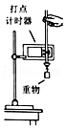

A．打点计时器使用的是交流电源

B．完成该实验需要秒表

C．实验时应先释放纸带，再接通电源

D．实验时必需测量物体的质量

【分析】打点计时器使用交流电源；为充分利用纸带且使打第一个点时速度为零，应先接通电源然后再释放纸带；根据实验注意事项与实验原理分析答题。

【解答】解：A、打点计时器使用交流电源，故A正确；

B、根据打点计时器打出的纸带可以求出运动时间，该实验不需要秒表，故B错误；

C、为充分利用纸带且打第一个点时重物的速度为零，实验时应先接通电源然后再释放纸带，故C错误；

D、重物下落过程机械能守恒，设重物下落高度为h时重物的速度为v，由机械能守恒定律得：mgh＝菁优网-jyeoo，则gh＝菁优网-jyeoo，实验需要验证gh＝菁优网-jyeoo，实验不需要测量物体的质量，故D错误。

故选：A。

【点评】考查打点计时器使用交流电源，在该实验中不需要测量重物的质量，为了高效的利用纸带应先接通电源，再释放纸带。注意打点计时器可以测量重物下落的时间。

8．（扬州学业考试）如图所示为小明做“验证机械能守恒定律”实验的装置图。实验中，为减小空气阻力对实验的影响，下列操作可行的是（　　）

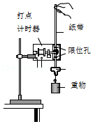

A．选用密度大、体积小的重物

B．打点计时器两限位孔在同一竖直线上

C．释放前手应提纸带上端并使纸带竖直

D．重物下落过程中手始终提住纸带的上端

【分析】根据实验的原理以及操作中的注意事项确定正确的操作步骤，并注意题干“为减小空气阻力对实验的影响，下列操作可行的是”。

【解答】解：A、为了减小阻力的影响，实验时重物选择质量大一些的，体积小一些的，故A正确。

B、安装打点计时器使两限位孔在同一竖直线上，从而减小纸带受到阻力的影响，故B错误。

C、释放纸带前，手应提纸带上端并使纸带竖直，可以减小纸带所受阻力，故C错误。

D、重物下落过程中，手不能拉着纸带，故D错误。

故选：A。

【点评】此题除了掌握实验步骤和注意事项，还要注意是“为减小空气阻力对实验的影响，下列操作可行的是”，否则易多选错误，一定要细心。

9．（漾濞县月考）用自由落体法验证机械能守恒定律的实验中，下列物理量中不需要测量或计算的有（　　）

A．下落高度 B．瞬时速度 C．重物质量 D．时间

【分析】通过实验的原理出发，确定所需测量的物理量，从而确定所需测量的物理量，以及不必要测量的物理量。

【解答】解：该实验中，要有做自由落体运动的物体重锤；通过打点计时器来记录物体运动时间，不需要秒表，

因为我们是比较mgh和菁优网-jyeoo的大小关系，故m可约去，不需测量质量。

瞬时速度v可以根据平均速度等于中间时刻的速度来计算，所以需要用米尺测量下落的高度。

故C不需要测量，ABD需要测量。

本题选不需要测量的，故选：C。

【点评】解决本题的关键掌握实验的原理，以及掌握纸带的处理方法，会通过纸带求解瞬时速度，知道实验中是比较mgh、菁优网-jyeoo的大小关系，故m可约去，由此分析。

10．（西湖区校级模拟）下面是一中学生设想的在空间站中进行的部分实验，可行的是（　　）

A．用悬挂钩码法探究弹簧弹力和伸长量的关系

B．用弹簧测力计验证力的平行四边形定则

C．研究平抛物体的运动

D．利用自由落体运动验证机械能守恒定律

【分析】在空间站中，物体处于完全失重状态，根据实验时是否受到重力的影响来分析解答此题。

【解答】解：A、用弹簧悬挂钩码探究弹力和弹簧伸长的关系时，弹簧的弹力等于钩码的重力，受重力影响，不可以进行，故A错误；

B、用弹簧秤验证力的平行四边形定则的实验不受重力影响，可以进行，故B正确；

C、研究平抛物体的运动要受重力的影响，故C错误；

D、用自由落体运动验证机械能守恒定律受重力影响，不可以进行，故D错误。

故选：B。

【点评】本题考查了重力对实验的影响，知道在“天宫一号”飞行器中，物体处于完全失重状态，难度不大，属于基础题。

**二．多选题（共15小题）**

11．（和平区校级期末）在验证机械能守恒定律的实验中，要验证的是重锤重力势能的减少量等于它的动能的增加，以下步骤中仅是实验中的一部分，在这些步骤中多余的或错误的有（　　）

A．把打点计时器固定在铁架台上，并用导线把它和低压直流电源连接起来

B．把纸带的一端固定在重锤上，另一端穿过打点计时器的限位孔，把重锤提升到一定的高度

C．接通电源，释放纸带

D．用秒表测出重锤下落的时间

【分析】根据实验的原理以及操作中的注意事项确定多余的操作步骤和错误的操作步骤，注意打点计时器接交流电源，可以记录时间．

【解答】解：A、打点计时器连接交流电源，故A错误。

B、把纸带的一端固定在重锤上，另一端穿过打点计时器的限位孔，把重锤提升到一定的高度，故B正确。

C、实验时先接通电源，再释放纸带，故C正确。

D、打点计时器可以记录时间，不需要用秒表测出重锤下落的时间，故D是多余的。

本题选多余的或错误的，故选：AD。

【点评】解决实验问题首先要掌握该实验原理，了解实验的仪器、操作步骤和数据处理以及注意事项，只有这样才能明确每步操作的具体含义，从而确定哪些步骤是必须的，哪些是不必要的．

12．（河北学业考试）某小组利用如图甲所示装置做“验证机械能守恒定律”的实验，得到了如图乙所示的一条纸带。图乙中O点是打出的第一个点，E、F是依次打出的点，OE间的距离为x1，DF的距离为x2，已知相邻两点间的时间间隔为T，重力加速度为g。下列说法正确的是（　　）

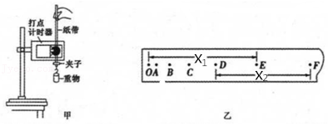

A．打点计时器打下E点时，重物的速度大小为菁优网-jyeoo

B．打点计时器打E点时，重物的速度大小为菁优网-jyeoo

C．在误差允许范围内，若gx1＝菁优网-jyeoo，则重物下落过程中机械能守恒

D．在误差允许范围内，若gx1＝菁优网-jyeoo，则重物下落过程中机械能守恒

【分析】匀变速直线运动的平均速度等于中间时刻的速度，机械能守恒要满足重力势能的减小等于动能的增加。

【解答】解：AB、E点的瞬时速度等于DF的平均速度，故vE＝菁优网-jyeoo，A正确，B错误；

CD．有机械能守恒定律mgx1＝菁优网-jyeoo，将E点速度代入可得，gx1＝菁优网-jyeoo，C正确，D错误；

故选：AC。

【点评】解决本题的关键知道实验的原理，抓住重力势能的减小量和动能的增加量是否相等进行验证，难度不大。

13．（绥江县校级期末）在验证机械能守恒定律的实验中，对于自由下落的重物，下列说法正确的是（　　）

A．只要足够重就可以

B．只要体积足够小就可以

C．既要足够重，又要体积非常小

D．应该密度大些，还应便于夹紧纸带，使纸带随同重物运动时不致被扭曲

【分析】为了减小空气阻力的影响，在选择重物时，要选择密度大的实心金属球，即选择质量大体积小的重物．

【解答】解：为了减小空气阻力的影响，在选择重物时，要选择密度大的实心金属球，即选择质量大体积小的重物，故AB错误，CD正确。

故选：CD。

【点评】正确解答实验问题的前提是明确实验原理，从实验原理出发进行分析所需实验器材、所测数据等，会起到事半功倍的效果．

14．（郫都区校级月考）下列关于实验相关操作的说法正确的有（　　）

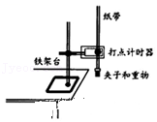

A．某同学在做《探究动能定理》的实验时认为，因要测量的是橡皮筋对小车做功后的动能大小，所以要先释放小车，后接通电源

B．在“利用斜槽上滚下的小球探究碰撞中的不变量”的实验中，入射小球每次都必须从斜槽上同一位置由静止滑下

C．在利用图所示装置“验证机械能守恒定律”实验时，可以利用公式v＝菁优网-jyeoo来求瞬时速度

D．在利用图所示装置“验证机械能守恒定律”实验时，发现动能增加量△Ek总是小于重力势能减少量△Ep减，若增加下落高度则△Ep减﹣△Ek会增大

【分析】打点计时器的使用方法，在任何情况下应该先接通电源后释放纸带；在“探究碰撞中的不变量时”，为了使入射小球每次都以相同的速度 与被碰小球相撞，入射小球必须从同一位置由静止释放；在“验证机械能守恒定律”的实验中，求速度应用菁优网-jyeoo，△EP减和△Ek增的差值为物体克服重力所做的功。

【解答】解：A、在做《探究动能定理》的实验时，必须要先接通电源，后释放小车，得到小车从开始运动到匀速运动的纸带，然后根据纸带的均匀的部分求解小车的最大速度，故A错误；

B、在“利用斜槽上滚下的小球探究碰撞中的不变量”的实验中，入射小球每次都必须从斜槽上同一位置由静止滑下，以保证小球到达斜槽底端的速度相同，故B正确；

C、在利用图所示装置“验证机械能守恒定律”实验时只能用两点之间的平均速度等于中间点的瞬时速度来求解瞬时速度，不可以利用公式v＝菁优网-jyeoo来求瞬时速度，否则就不是验证机械能守恒了，故C错误；

D、在利用图所示装置“验证机械能守恒定律”实验时，发现动能增加量△Ek总是小于重力势能减少量△Ep减，这是由于该过程中有阻力做功，而高度越高，阻力做功越多；故增加下落高度后，则△Ep减﹣△Ek将增大；故D正确；

故选：BD。

【点评】正确解答实验问题的前提是明确实验目的、实验原理，从实验原理出发分析问题，可以取得很好的效果。

15．（嘉兴模拟）如图实验器材中，能用于“探究小车速度随时间变化的规律”、“探究加速度与力、质量的关系”、“探究做功与物体速度变化的关系”、“验证机械能守恒定律”四个分组实验的是（　　）

A．菁优网：http://www.jyeoo.com B．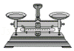

C．菁优网：http://www.jyeoo.com D．菁优网：http://www.jyeoo.com

【分析】明确实验原理，确定实验需要测量的物理量，则可进一步知道实验所需要的器材。

【解答】解：探究小车速度随时间的变化规律，需要的器材有：小车、打点计时器和纸带、钩码、刻度尺等；探究加速度与力、质量的关系，需要的器材有：小车、打点计时器和纸带、天平、砝码、钩码、刻度尺等；

探究做功与物体速度变化的关系，需要的器材有：小车、打点计时器和纸带、橡皮筋、刻度尺等；验证机械能守恒定律，需要的器材有：重锤、铁架台、打点计时器和纸带、刻度尺等。

可知能用于这四个实验的器材是打点计时器和刻度尺。

故选：CD。

【点评】解决本题的关键知道实验的原理，对于器材的选取，关键知道所需测量的物理量，从而分析判断。

16．（上杭县校级月考）在验证机械能守恒定律的实验中，要验证的是重锤重力势能的减少等于它动能的增加，以下步骤中仅是实验中的一部分，在这些步骤中多余的或错误的有（　　）

A．用天平称出重锤的质量

B．把电火花计时器固定到铁架台上，并用导线把它和低压交流电源连接起来

C．把纸带的一端固定在重锤上，另一端穿过打点计时器的限位孔，把重锤提升到一定的高度

D．接通电源，释放纸带

E．用秒表测出重锤下落的时间

【分析】解决实验问题首先要掌握该实验原理，了解实验的仪器、操作步骤和数据处理以及注意事项，只有这样才能明确每步操作的具体含义，从而确定哪些步骤是必须的，哪些是不必要的。

【解答】解：在数据处理中，质量m可以约去，故质量也不需要测量，只需验证gh＝菁优网-jyeoo即可，因此A是多余的；

电火花计时器用220v交流电，因此B错误；

在本实验中由于采用了打电计时器，故不需要有用秒表，故E不必要。

故选：ABE。

【点评】解决本题的关键知道实验的原理，通过原理确定测量的步骤以及需要测量的物理量。

17．（广东学业考试）我们在用自由落体法来“验证机械能守恒定律”的实验中，应该（　　）

A．选用秒表来计时

B．选用打点计时器计时

C．用交流电源给打点计时器供电

D．用直流电源给打点计时器供电

【分析】在实验中选择打点计时器测量时间，打点计时器使用交流电源．

【解答】解：在用自由落体法来“验证机械能守恒定律”的实验中，应该选用打点计时器计时，用交流电源给打点计时器供电。故B、C正确、A、D错误。

故选：BC。

【点评】解决本题的关键知道打点计时器是一种计时的器材，使用交流电源．

18．（新津县校级月考）在验证“机械能守恒定律”的实验中，下列说法正确的是 （　　）

A．重锤的重力应远远大于重物所受的空气阻力和纸带所受打点计时器的阻力

B．实验时应放开纸带，再接通电源

C．打点计时器应接在电压为4～6V的直流电源上

D．测下落高度时，须从起点算起，且选取的各点应距起始点适当远一些

【分析】该实验验证动能的增加量和重力势能的减小量是否相等，需要减小阻力的影响，打点计时器应接交流电源，处理数据时，纸带上选取的各点距起始点适当远一些．

【解答】解：A、为了减小阻力的影响，重锤的重力应远远大于重物所受的空气阻力和纸带所受打点计时器的阻力，故A正确。

B、实验时应先接通电源，再放开纸带，故B错误。

C、打点计时器应接4﹣6V的交流电源，故C错误。

D、为了减小误差，测下落高度时，须从起点算起，且选取的各点应距起始点适当远一些，故D正确。

故选：AD。

【点评】正确解答实验问题的前提是明确实验原理，从实验原理出发进行分析所需实验器材、所测数据、误差分析等，会起到事半功倍的效果．

19．（龙泉驿区月考）在“验证机械能守恒定律”的实验中，下列说法或做法正确的是（　　）

A．应该选用质量大、密度大的重物

B．验证机械能是否守恒必须先确定重力势能的参考平面

C．须用天平称重物的质量

D．物体由静止开始自由下落到某点时的瞬时速度v，不可以通过v＝菁优网-jyeoo计算

【分析】验证机械能守恒，即验证动能的增加量和重力势能的减小量是否相等，重物选择质量大的体积小的物体，不需要测量重物的质量．实验中根据某段时间内的平均速度等于中间时刻的瞬时速度求出瞬时速度，不能根据自由落体运动的速度位移公式求解，否则失去验证的意义．

【解答】解：A、为了减小阻力的影响，重物选择质量大一些、体积小一些的，故A正确。

B、验证机械能守恒，即验证动能的增加量和重力势能的减小量是否相等，确定重力势能的减小量不需要规定参考平面，故B错误。

C、实验中验证动能的增加量和重力势能的减小量是否相等，质量可以约去，不需要测量质量，故C错误。

D、物体由静止开始自由下落到某点时的瞬时速度v，不可以通过v＝菁优网-jyeoo计算，否则是用机械能守恒验证机械能守恒，故D正确。

故选：AD。

【点评】正确解答实验问题的前提是明确实验原理，从实验原理出发进行分析所需实验器材、所测数据、误差分析等，会起到事半功倍的效果．

20．（平坝县校级月考）在“验证机械能守恒定律”的实验中，下列说法中正确的是（　　）

A．要用天平称量重物质量

B．选用重物时，同样大小、形状的重物应选重一点的比较好

C．为保证重物下落的初速度为零，要选用第1、2两点距离小于或接近2mm的纸带

D．实验时，当松开纸带让重物下落的同时，立即接通电源

E．实验结果总是动能增加量略小于重力势能的减少量．

【分析】根据实验的原理以及操作中的注意事项确定正确的操作步骤，注意实验中不需要测量物体的质量．

【解答】解：A、实验验证动能的增加量和重力势能的减小量是否相等，质量可以约去，不需要测量重物的质量，故A错误、

B、为了减小阻力的影响，重物选择质量大一些，体积小一些的，故B正确。

C、据x＝菁优网-jyeoom＝2mm知，为了保证初速为零，要选取第一、二两点间的距离接近2mm的纸带进行测量，故C正确。

D、实验时应先接通电源，再释放重物，故D错误。

E、由于阻力的影响，动能的增加量略小于重力势能的减小量，故E正确。

故选：BCE。

【点评】解决本题的关键知道实验的原理以及注意事项，知道当物体的运动近似为自由落体运动时，实验的误差较小．

21．（新华区校级期末）如图所示，某实验小组在实验室中利用水平气垫导轨和两光电门计时器A和B验证滑块M和钩码m组成的系统机械能守恒，已知遮光条的宽度为d，先后通过A、B光电门的时间分别为△t1、△t2，滑块运动通过光电门B时，钩码未落地。下列因素中可能增大实验误差的是（　　）

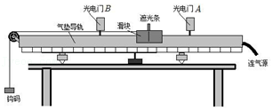

A．气垫导轨未调水平

B．滑块质量M和钩码质量m不满足m≤M

C．遮光条宽度太小

D．两光电门间距过小

【分析】依据实验原理，结合引起误差的根源，即可分析求解。

【解答】解：A．气垫导轨未调水平，M的重力势能也会改变，可能增大实验误差，故A正确；

B．滑块质量M和钩码质量m不满足m≤M，对该实验没有影响，故B错误；

C．遮光条宽度太小，有利于减小误差，故C错误；

D．两光电门间距过小，测量长度时可能会增大实验误差，故D正确。

故选：AD。

【点评】考查物理实验如何变化，正确理解实验原理都是解答实验的关键，同时加强物理基本规律在实验中的应用。

22．（湖州期末）在下列实验中，需要用到如图所示器材的实验有（　　）

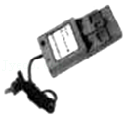

A．“探究弹簧的弹力与伸长量的关系”

B．“探究加速度与力、质量的关系”

C．“验证机械能守恒定律”

D．“研究平抛运动”

【分析】打点计时器是计时工具，可以间接的测量物体运动速度大小，结合实验的原理确定哪些实验需要打点计时器。

【解答】解：A、在“探究弹簧的弹力和伸长量的关系”实验中，需要测量弹力F和伸长量，所以需要用到弹簧和钩码，测量长度需要刻度尺，不需要打点计时器，故A错误；

B、探究加速度与力、质量的关系，实验中需要测量加速度的大小，需要通过纸带测量加速度，所以需要打点计时器，故B正确；

C、验证机械能守恒定律中，实验中需要测量长度，需要通过纸带测量速度，所以需要打点计时器，故C正确；

D、实验设计中，只要使用纸带的，必须选用打点计时器，对于平抛运动，不需要使用纸带，可以使用频闪照片研究，故D错误。

故选：BC。

【点评】解决本题的关键知道实验的原理，会通过实验原理确定实验的器材，以及知道实验误差的来源，难度不大。

23．（茅箭区校级月考）在“用打点计时器验证重锤做自由落体运动的过程中机械能守恒”的实验中，以下说法正确的有（　　）

A．必须用天平称出重锤的质量

B．重锤应该选质量大，体积小的金属材质，有利于减小误差

C．利用电磁打点计时器操作时，应先接通电源然后放开纸带

D．普通情况下做该实验时，由于阻力的影响，每次都得到mgh会略大于菁优网-jyeoo的，但在误差范围内还是可以证明重锤自由下落过程中机械能守恒

【分析】依据实验原理减小的重力势能转化为动能的增加，结合实验操作先接通电源后释放纸带，仪器的选取阻力小质量大的重锤，及数据处理，误差分析，从而即可求解。

【解答】解：A、减小的重力势能与增加的动能，都含有质量，因此不必须用天平称出重锤的质量，在验证时，可以约去，故A错误；

B、重锤应该选质量大，体积小的金属材质，运动过程中受到摩擦阻力较小，有利于减小误差，故B正确；

C、实验操作时，应先接通电源然后放开纸带，计时器打点稳定，且纸带能充分利用，故C正确；

D、由于阻力的影响，导致减小的重力势能部分转化为内能，所以每次都得到mgh会略大于菁优网-jyeoo的，但在误差范围内还是可以证明重锤自由下落过程中机械能守恒，故D正确。

故选：BCD。

【点评】考查验证机械能守恒定律的实验，理解实验的原理，掌握重锤的选取依据，注意重锤的质量可测也可不测，除非要计算重力势能或动能的值。

24．（秦州区校级月考）在实验中，有几个注意的事项，下列正确的是（　　）

A．为减小摩擦阻力，需要调整打点计时器的限位孔，应该与纸带在同一竖直线上

B．可以选用质量很大的物体，先用手托住，等计时器通电之后再释放

C．实验操作如果正确合理，得到的动能增加量应略大于重力势能的减少量

D．只有选第1、2两点之间的间隔约等于2mm的纸带才代表第1点的速度为0

【分析】根据实验的原理以及操作中的注意事项确定正确的操作步骤；

解决实验问题首先要掌握该实验原理，了解实验的仪器、操作步骤和数据处理以及注意事项。

验证实验过程中不能把要验证的结论拿来应用。

【解答】解：A、为减小摩擦阻力，需要调整打点计时器的限位孔，使它在同一竖直线上，故A正确；

B、为了减小阻力的影响，重锤选择质量大一些的，不是用手托着重物，而是用手提着纸带的上端，先接通电源，再释放重物，故B错误；

C、因为存在阻力作用，知动能的增加量略小于重力势能的减小量，故C错误；

D、根据菁优网-jyeoo知，只有选第1、第2两打点间隔约2mm的纸带才代表打第1点时的速度为零，故D正确；

故选：AD。

【点评】我们做验证实验、探究实验过程中，不能用验证的物理规律和探究的物理结论去求解问题。

25．（柳林县期末）对于利用自由落体“验证机械能守恒定律”的实验中，下列说法正确的是．（　　）

A．本实验应选择体积较小、质量较大的重物，以便减小误差

B．本实验可以不测量重物的质量

C．必须先松开纸带后接通电源，以便减小误差

D．物体由静止开始自由下落到某点时的瞬时速度v，可以通过v＝菁优网-jyeoo计算

【分析】明确实验原理，根据实验原理以及实验方法分析实验中应注意的事项．

【解答】解：A、为了减小误差，重物选择质量大一些、体积小一些的，故A正确；

B、实验中不需要用天平测出重物的质量，因为在自由落体运动中势能和动能中质量在等式中可以消去，即gh＝菁优网-jyeoov2，故B正确；

C、实验时应先接通电源，再松开纸带，若先松开纸带后接通电源会造成较大的误差，故C错误；

D、本实验就是要验证表达式gh＝菁优网-jyeoov2，所以用这一表达式算速度、算高度都是错误的，都相当于用机械能守恒验证机械能守恒，故D错误。

故选：AB。

【点评】利用自由落体“验证机械能守恒定律”的实验中，实验中不需要用天平测出重物的质量，也不需要用秒表测出重物下落的时间，要注意掌握实验中的注意事项

**三．填空题（共8小题）**

26．（金安区校级期末）在“验证机械能守恒定律”的实验中，打点周期为0.02s，自由下落的重物质量为1kg，打出一条理想的纸带，数据如图所示，单位是cm，g取9.8m/s2，O、A之间有多个点没画出，打点计时器打下点B时，物体的速度vB＝　0.98　m/s，从起点O到打下B点的过程中，重力势能的减少量△Ep＝　0.49　J，此过程中物体动能的增量△Ek＝　0.48　J．（答案保留两位有效数字）

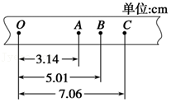

【分析】纸带法实验中，若纸带匀变速直线运动，测得纸带上的点间距，利用匀变速直线运动的推论，可计算出打出某点时纸带运动的瞬时速度。从而求出动能。根据功能关系由下落的高度可得重力势能的减小量，得重力势能减小量等于重力做功的数值

【解答】解：由题意可得物体由P到B的过程中，重物高度下降了：△h＝5.01cm，故重力势能的减小量：△EP＝mg△h＝1×9.8×0.501J≈0.49J；

B点的速度等于AC段的平均速度，故：VB＝菁优网-jyeoo＝0.98m/s；

则动能的增加量：△EK＝菁优网-jyeoomVB2＝菁优网-jyeoo×1×（0.98）2≈0.48J。

在重物在下落中会受到空气阻力，故增加的动能小于减小的重力势能，实验中存在误差，故在误差允许的范围内机械能守恒；

故答案为：0.98 0.49 0.48

【点评】在本实验中应明确纸带的处理方法，同时还应注意实验因为阻力的存在，结论应说明是在误差允许的范围内得出的。

27．（莲都区校级期中）在验证机械能守恒定律的实验中，已知打点计时器所用电源的频率为50Hz，查得当地的重力加速度g＝9.80m/s2，测得所用的重物的质量为1.00kg．实验中得到一条点迹清晰的纸带如图所示，把第一个点记作O，另选连续的4个点A、B、C、D作为测量的点．经测量知道A、B、C、D各点到O点的距离分别为63.0cm、70.0cm、78.0cm、85.0cm．根据以上数据，可知重物由O点运动到C点，重力势能的减少量等于　7.64　 J，动能的增加量等于　7.03　J（均取3位有效数字）．

菁优网：http://www.jyeoo.com

【分析】解决实验问题首先要掌握该实验原理，了解实验的仪器、操作步骤和数据处理以及注意事项．

纸带法实验中，若纸带匀变速直线运动，测得纸带上的点间距，利用匀变速直线运动的推论，可计算出打出某点时纸带运动的瞬时速度，从而求出动能．根据功能关系得重力势能减小量等于重力做功的数值．

【解答】解：根据重力势能的定义式得：

重力势能减小量△Ep＝mghOC＝1.0×9.8×0.78 J≈7.64J．

利用匀变速直线运动的推论

vc＝菁优网-jyeoo＝菁优网-jyeoo＝3.75m/s

根据动能的定义式得：Ekc＝菁优网-jyeoomvC2＝菁优网-jyeoo≈7.03J

故答案为：7.64，7.03．

【点评】运用运动学公式和动能、重力势能的定义式解决问题是该实验的常规问题．

要注意单位的换算和有效数字的保留．

28．（峨山县校级期中）某次“验证机械能守恒定律”的实验中，用6V、50Hz的打点计时器打出的一条无漏点的纸带，如图所示，O点为重锤下落的起点，选取的计数点为A、B、C、D，各计数点到O点的长度已在图上标出，单位为毫米，重力加速度取9.8m/s2，若重锤质量为1kg．

①打点计时器打出B点时，重锤下落的速度vB＝　1.17　m/s（结果保留四位有效数字），重锤的动能EkB＝　0.684　J．（结果保留三位有效数字）

②从开始下落算起，打点计时器打B点时，重锤的重力势能减小量为　0.691　J．（结果保留三位有效数字）

③根据纸带提供的数据，在误差允许的范围内，重锤从静止开始到打出B点的过程中，得到的结论是　在误差允许的范围内机械能守恒　．

菁优网：http://www.jyeoo.com

【分析】①纸带实验中，若纸带匀变速直线运动，根据时间中点的瞬时速度等于该过程中的平均速度可计算出打出某点时纸带运动的瞬时速度，从而求出动能；

②根据功能关系得重力势能减小量等于重力做功的数值．

③比较重力势能的减小量和动能的增加量大小关系可得出结论．

【解答】解：①利用匀变速直线运动的推论得：

vB＝菁优网-jyeoo＝1.17m/s

重锤的动能EkB＝菁优网-jyeoomvB2＝菁优网-jyeoo×1×（1.17）2＝0.684 J

②物体重力势能减小量：mghB＝1×9.8×0.0705J＝0.691 J；

③比较EkB和△Ep可知，二者基本相等，因此在误差允许范围内重力势能的减小量等于动能的增加量，重物下落的机械能守恒．

故答案为：①1.17；0.684；②0.691；③在误差允许的范围内机械能守恒．

【点评】能够清楚该实验的工作原理和实验步骤，知道相邻两个计数点之间的时间间隔，纸带问题的处理时力学实验中常见的问题，计算要注意单位的换算．

29．（徐州学业考试）如1图为“验证机械能守恒定律”的实验装置。

（1）该实验中　不需要　（选填“需要”或“不需要”）用天平测量重物的质量m。

（2）正确操作得到的纸带如题2图所示，观察纸带，可知连接重物的夹子应夹在纸带的　左　（选填“左”或“右”）端。若重物的质量用m表示，纸带上的0、1、2、3、4为计数点，且两相邻计数点间的时间间隔为T，则当打点计时器打点“3”时，重物的动能为　菁优网-jyeoo　（用题中所给字母表示）。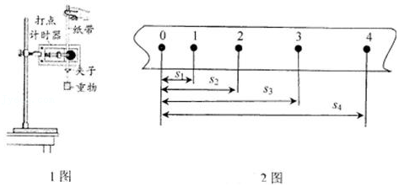

【分析】（1）抓住重力势能的减小量和动能的增加量是否相等验证机械能守恒，结合实验的原理分析是否需要天平测量重物的质量；

（2）重物拖着纸带做加速运动，根据点迹间距的变化判断重物与纸带的哪一端相连，根据某段时间内的平均速度等于中间时刻的瞬时速度求出点3的瞬时速度，从而得出重物的动能。

【解答】解：（1）实验通过动能的增加量和重力势能的减小量是否相等验证机械能守恒，由于质量可以约去，可知不需要用天平测量重物的质量；

（2）重物拖着纸带做加速运动，相等时间内距离越来越大，可知重物的夹子应夹在纸带的左端。点3的瞬时速度为：菁优网-jyeoo

则重物的动能为：菁优网-jyeoo＝菁优网-jyeoo。

故答案为：（1）不需要，（2）左，菁优网-jyeoo。

【点评】解决本题的关键知道实验的原理以及注意事项，掌握纸带的处理方法，会通过纸带求解瞬时速度，从而得出动能的增加量，会根据下降的高度求解重力势能的减小量。

30．（平安区校级期末）某同学在做“验证机械能守恒定律”的实验中，采用重物自由下落的方法，得到一条点迹清晰的纸带，实验器材及打出的纸带如图所示．已知打点计时器打点周期为0.02s，当地重力加速度g＝9.80m/s2，测得所用的重物的质量为1.00kg．把纸带中第一个点记作O（此时重物的速度为零），另选打点计时器连续打下的3个点A、B、C为计数点，经测量A、B、C各点到O的距离分别为9.51cm、12.70cm、15.70cm．根据以上数据计算或分析重物由O点运动到B点的过程：（计算结果均取3位有效数字）

（1）重物的重力势能减少量为　△EP＝1.24J　；

（2）重物的动能增加量为　△Ek＝1.19J　；

（3）这样验证的系统误差总是使重力势能的减少量　大于　动能的增加量（填“大于”、“小于”或“等于”）；

（4）分析产生误差可能的原因是　①重物下落受到阻力作用，必须克服摩擦力、空气阻力等做功；②长度测量△Ek＝1.19J误差．　．（至少写出一条原因）

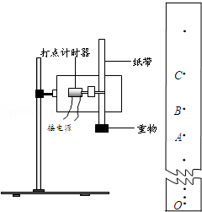

【分析】应用重力做功与重力势能的关系求重物的重力势能的减少量，应用匀变速直线运动的规律，中间时刻的瞬时速度vB＝菁优网-jyeoo，再求B的动能，计算比较重物的重力势能减少量与动能的增加，分析误差产生原因．

【解答】解：（1）忽略阻力作用只受重力，根据重力做功与重力势能的关系得：△Ep＝﹣mghOB＝﹣1.00×9.80×0.1270＝﹣1.24J，故重物的重力势能减少量为1.24J

（2）由匀变速直线运动的规律，中间时刻的瞬时速度等于该段时间内的平均速度，即菁优网-jyeoom/s

菁优网-jyeoo3.1752＝1.19J

（3）比较重力势能的减少量与动能的增加量：△EP＝1.24J＞△Ek＝1.19J

（4）产生误差可能的原因是：①重物下落受到阻力作用，必须克服摩擦力、空气阻力等做功；②长度测量△Ek＝1.19J误差

答：（1）重物的重力势能减少量为△EP＝1.24J；

（2）重物的动能增加量为△Ek＝1.19J；

（3）这样验证的系统误差总是使重力势能的减少量 大于动能的增加量（填“大于”、“小于”或“等于”）；

（4）分析产生误差可能的原因是． ①重物下落受到阻力作用，必须克服摩擦力、空气阻力等做功；②长度测量△Ek＝1.19J误差．

【点评】考查了验证机械能守恒定律的原理，动能、势能的增量计算，分析误差来源．

31．（崇川区校级月考）如图所示是“验证机械能守恒定律”的实验装置。让质量为m的重锤自由下落，打出一条较为理想的纸带，若A、B、C、D是所选纸带上依次相邻的计数点，用刻度尺测出A、B间距离为h1，B、C间距离为h2，C、D间距离为h3，已知重力加速度为g。

（1）实验时，释放纸带和接通电源的合理顺序是　 　。

A．先释放纸带，再接通电源 B．先接通电源，再释放纸带

（2）从A到C的下落过程中，重锤的重力势能减少量△Ep＝　mg（h1+h2）　。

（3）由于打点计时器两限位孔不在同一竖直线上，使纸带通过时受到较大阻力，这样会导致重力势能减少量△Ep和动能增加量△Ek的关系是　A　。

A．△Ep＞△Ek B．△Ep＜△EkC．△Ep＝△Ek D．以上均有可能

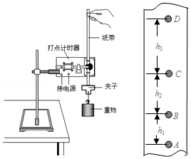

【分析】（1）根据实验操作可知，先接通电源后释放纸带；

（2）根据重锤重力势能的减少量计算公式为Ep减＝mg△h；

（3）如果阻力较大，重力势能不能全部转化为动能，因此导致结果mgh＞菁优网-jyeoomv2。

【解答】解：（1）为了有效使用纸带，实验时应先接通电源，再释放纸带，故ACD错误，故B正确。

（2）从A到C的下落过程中，重锤重力势能的减少量为Ep减＝mg（h1+h2）；

（3）如果阻力较大，物体需要克服阻力做功，重力势能不能全部转化为动能，因此会出现mgh＞菁优网-jyeoomv2的结果，即△Ep＞△Ek，故A正确，BCD错误。

故答案为：（1）B；（2）mg（h1+h2）；（3）A。

【点评】解决本题的关键知道实验的原理以及注意事项，掌握纸带的处理方法，会通过下降的高度求解重力势能的减小量。

32．（山东学业考试）如图1所示为用电火花打点计时器验证机械能守恒定律的实验装置。

（1）若已知打点计时器的电源频率为50Hz，当地的重力加速度g＝9.80m/s2，重物质量为0.2kg。实验中得到一条点迹清晰的纸带如图2所示，打P点时，重物的速度为零，A、B、C为另外3个连续点，根据图中的数据，可知重物由P点运动到B点，重力势能少量△Ep＝　9.82×10﹣2　J．（计算结果保留3位有效数字）

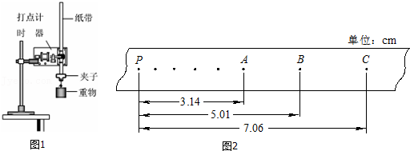

（2）若PB的距离用h表示，打B点时重物的速度为vB，当两者间的关系式满足　vB2＝2gh　时，说明下落过程中重锤的机械能守恒（已知重力加速度为g）。

（3）实验中发现重物增加的动能略小于减少的重力势能，其主要原因是　D

A．重物的质量过大

B．重物的体积过小

C．电源的电压偏低

D．重物及纸带在下落时受到阻力。

【分析】重力势能减小量：△Ep＝mgh；

根据功能关系可得出正确表达式；

书本上的实验，我们要从实验原理、实验仪器、实验步骤、实验数据处理、实验注意事项这几点去搞清楚。

重物带动纸带下落过程中，除了重力还受到阻力，从能量转化的角度，由于阻力做功，重力势能减小除了转化给了动能还有一部分转化给摩擦产生的内能。

【解答】解：（1）重力势能减小量：△Ep＝mgh＝0.2×9.8×0.0501J＝9.82×10﹣2m。

（2）要验证物体从P到B的过程中机械能是否守恒，

则需满足菁优网-jyeoomvB2＝mgh，即vB2＝2gh，说明下落过程中重锤的机械能守恒；

（3）A、重物的质量过大，重物和纸带受到的阻力相对较小，所以有利于减小误差，故A错误。

B、重物的体积过小，有利于较小阻力，所以有利于减小误差，故B错误。

C、电源的电压偏低，电磁铁产生的吸力就会减小，吸力不够，打出的点也就不清晰了，与误差的产生没有关系，故C错误。

D、重物及纸带在下落时受到阻力，从能量转化的角度，由于阻力做功，重力势能减小除了转化给了动能还有一部分转化给摩擦产生的内能，所以重物增加的动能略小于减少的重力势能，故D正确。

故选：D

故答案为：（1）9.82×10﹣2；

（2）vB2＝2gh；

（3）D。

【点评】正确利用所学物理规律解决实验问题，熟练应用物理基本规律，因此这点在平时训练中要重点加强。

33．（鹤庆县校级期末）某同学在“验证机械能守恒定律”时按如图甲所示安装好实验装置，正确进行实验操作，从打出的纸带中选出符合要求的纸带，如图乙所示，图中O点为打点起始点，且速度为零．

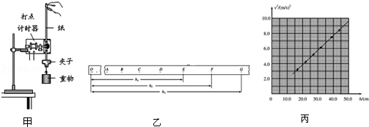

（1）选取纸带上打出的连续点A，B，C，…，测出其中E，F，G点距起始点O的距离分别为h1，h2，h3，已知重锤质量为m，当地重力加速度为g，打点计时器打点周期为T，为验证此实验过程中机械能是否守恒，需要计算出从打下O点到打下F点的过程中，重锤重力势能的减少量△Ep＝　mgh2　，动能的增加量Ek＝　菁优网-jyeoo　（用题中所给字母表示）．

（2）以各点到起始点的距离h为横坐标，以各点速度的平方v2为纵坐标建立直角坐标系，用实验测得的数据绘出v2﹣h图线，如图丙所示，该图象说明了　物体下落时，只有重力做功，动能与重力势能相互转化，物体的机械能守恒　；

（3）从v2﹣h图线求得重锤下落的加速度g＝　9.50　m/s2（结果保留三位有效数字）

【分析】根据下降的高度求出重力势能的减小量，根据某段时间内的平均速度等于中间时刻的瞬时速度求出F点的瞬时速度，从而得出动能的增加量．

重力势能的减少量略大于动能的增加量属于系统误差，通过减小阻力的影响可以减小系统误差．

根据机械能守恒得出v2﹣h的关系式，分析斜率的物理含义．

【解答】解：（1）从打下O点到打下F点的过程中，重锤重力热能的减少量△EP＝mgh2．

F点的瞬时速度：vF＝菁优网-jyeoo，

则动能的增加量为：△Ek＝菁优网-jyeoo．

（2）根据mgh＝菁优网-jyeoomv2得：v2＝2gh，可知图线的斜率等于2g，则：g＝菁优网-jyeoo．

图线的斜率为：k＝菁优网-jyeoo＝19，则：g＝菁优网-jyeoom/s2＝9.50m/s2．

故答案为：（1）mgh2，菁优网-jyeoo；

（2）物体下落时，只有重力做功，动能与重力势能相互转化，物体的机械能守恒；

（3）9.50．

【点评】在解决实验问题时要注意实验的原理有实验中的注意事项，特别要注意数据的处理及图象的应用．

**四．实验题（共2小题）**

34．（辽宁三模）某同学用如图所示装置验证小球向下摆动过程中机械能守恒定律，细线一端固定在天花板上的O点，另一端吊着小球，在O点的正下方有一温度很高的电热丝，已知当地的重力加速度为g。实验步骤如下：

①实验开始前，测出小球的直径D，再让小球处于自然悬挂状态，测出悬线的长为L，小球下端距水平地面的高度为h；

②将小球向左拉离平衡位置，测出细线与竖直方向成一定的张角θ，由静止释放小球，使小球在竖直面内做圆周运动，小球运动到最低点时细线立即被电热丝烧断（不计细线烧断时能量损失）；

③烧断细线后，小球水平抛出，测得小球抛出后的水平位移为s。

完成下列问题：

（1）本实验所用器材有：细绳、小球、电热丝、量角器和　BC　（填入正确选项前的字母）。

A.天平

B.刻度尺

C.游标卡尺

（2）烧断细线后，小球水平抛出速度表达式为v0＝　菁优网-jyeoo　（用已知和测量物理量的符号表示）。

（3）验证机械能守恒定律成立的表达式为　菁优网-jyeoo　（用已知和测量物理量的符号表示）。

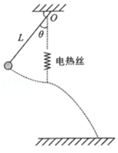

【分析】（1）依据验证机械能守恒定律的实验原理，确定还需要的测量工具；

（2）依据平抛运动规律，结合运动学公式，即可求解平抛运动的速度；

（3）根据几何关系求最高点与最低点的高度差，从而求得动能的增加量与重力势能减少量，进而能写出要验证的表达式。

【解答】解：（1）需要用刻度尺测量悬线长度，用游标卡尺测金属球的直径D，故选：BC

（2）烧断细线后小球做平抛运动：水平方向，s＝v0t

竖直方向，h＝菁优网-jyeoo

联立解得：v0＝菁优网-jyeoo

（3）从开始释放小球，到小球运动到最低点，若机械能守恒，则有：mg（L+菁优网-jyeoo）（1﹣cosθ）＝菁优网-jyeoo，整理得到：菁优网-jyeoo。

故答案为：（1）BC；（2）菁优网-jyeoo；（3）菁优网-jyeoo。

【点评】考查验证机械能守恒定律的应用，对于实验问题，关键是明确实验原理，根据物理规律列出相应方程，然后求解讨论即可。

35．（鼓楼区校级月考）“验证机械能守恒定律”的装置如图所示，气垫导轨上安装了1、2两个光电门，滑块上固定一竖直遮光条，滑块用细线绕过定滑轮与钩码相连，细线与导轨平行。

（1）在调整气垫导轨水平时，滑块不挂钩码和细线，接通气源后，给滑块一个初速度，使它从轨道右端向左运动，发现滑块通过光电门1的时间大于通过光电门2的时间，为使气垫导轨水平，可采取的措施是　A　。

A．调节P使轨道左端升高一些

B．遮光条的宽度应适当大一些

C．调节P使轨道左端降低一些

D．滑块的质量增大一些

（2）正确进行实验操作，测出滑块和遮光条的总质量M，钩码质量m，遮光条的宽度用d表示，已知重力加速度g，现将滑块从图示位置由静止释放。

①若滑块经过光电门2时钩码未着地，测得两光电门中心间距L，由数字计时器读出遮光条通过光电门1、2的时间分别为t1、t2，则验证机械能守恒定律的表达式是　mgL＝菁优网-jyeoo（m+M）（菁优网-jyeoo）　。

②若滑块经过光电门2时钩码已着地时，为验证机械能守恒定律，已测得钩码初始位置离地的高度h，还需测量的一个物理量是　遮光条通过光电门2的时间　。

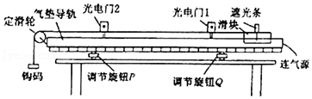

【分析】（1）明确实验原理以及气垫导轨装置的特点可正确解答；

（2）①本实验中由于遮光条通过光电门的时间极短因此可以利用平均速度来代替其瞬时速度大小；比较重力势能的减小量和动能的增加量是否相等即可判断机械能是否守恒；

②钩码落地时，还要测速度再根据问题具体分析。

【解答】解：（1）不挂钩码和细线，接通气源，滑块从轨道右端向左运动的过程中，发现滑块通过光电门1的时间大于通过光电门2的时间。说明滑块做加速运动，也就是右端高，左端低。下列措施能够达到实验调整目标：调节Q使轨道右端降低一些，或调节P使轨道左端升高一些，故A正确，BCD错误。

（2）由于遮光条通过光电门的时间极短因此可以利用平均速度来代替其瞬时速度，因此滑块经过光电门1的瞬时速度为：v1＝菁优网-jyeoo；滑块经过光电门2的瞬时速度为：v2＝菁优网-jyeoo；

根据实验原理可知，该实验中需要比较重力势能的减小量和动能的增加量是否相等即可判断机械能是否守恒。钩码和滑块所组成的系统为研究对象，其重力势能的减小量为：△Ep＝mgL，

系统动能的增量为：△Ek＝菁优网-jyeoo（m+M）（菁优网-jyeoo）；

因此只要比较二者是否相等，即可验证系统机械能是否守恒。

则为：mgL＝菁优网-jyeoo（m+M）（菁优网-jyeoo）；

②若滑块经过光电门2时钩码已着地，为验证机械能守恒定律，已测得钩码初始位置离地的高度h，

结合以上的实验原理，还需测量的一个物理量是遮光条通过光电门2的时间。

故答案为：（1）A；（2）①mgL＝菁优网-jyeoo（m+M）（菁优网-jyeoo）、②遮光条通过光电门2的时间

【点评】物理实验如何变化，正确理解实验原理都是解答实验的关键，同时加强物理基本规律在实验中的应用。